Отдел по образованию,
молодежной политике и спорту
администрации Хохольского муниципального района
Воронежской области
__________________________________________________________________

Приказ

«24» мая 2019 года № 272
О проведении районного
Праздника «День защиты детей»

В целях организованного завершения учебного года, начала летней оздоровительной кампании и проведения Международного дня защиты детей на территории Хохольского муниципального района

приказываю:
- Провести 1 июня 2019 г. районный праздник «День защиты детей» (далее Праздник) в Центральном парке р.п. Хохольский. Начало мероприятия в 10.30 час на танцевальной площадке Центрального парка р.п. Хохольский.
- Директорам МБУ ДО «Дом детского творчества» (Попова), МБУ ДО «Хохольская ДШИ» (Трубников) и МКУ ДО «ДЮСШ» (Смотров) обеспечить организационно-методическое руководство проведением Праздника.
- Утвердить: состав оргкомитета (приложение № 1).
- Рекомендовать директорам образовательных учреждений:
  - Обеспечить участие в квесте «Знатоки родного края» команды обучающихся 6-7 классов - 5 человек.
  - Обеспечить участие в игровой программе учащихся начальных классов согласно разнарядке (Приложение 2).
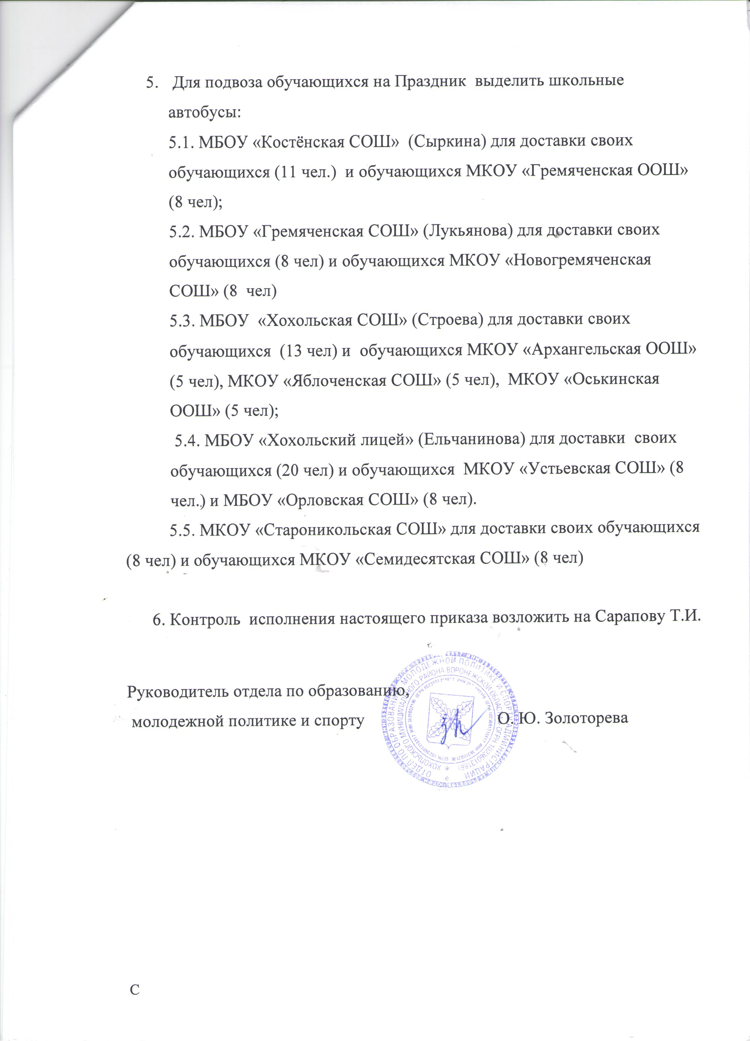

Приложение № 1
к приказу отдела №272 от «24» мая 2019 г.

Состав оргкомитета районного праздника «День защиты детей»

- Попова О. В. – директор МБУ ДО «Дом детского творчества»
- Смотров С.Н. – директор МКУ ДО «ДЮСШ»
- Трубников В.В. – директор МБУ ДО «Хохольская ДШИ»
- Кожевникова Е.А. – методист МБУ ДО «Дом детского творчества»
- Ложкин С.Н. – учитель истории МБОУ «Хохольский лицей», победитель конкурса исторических квестов

Приложение № 2
к приказу отдела №272 от «24» мая 2019 г.

Разнарядка
на участие в Празднике
№ | Образовательное учреждение | Команда на квест | Начальные классы | Организаторы площадок квеста | Всего
1 | МБОУ «Хохольский лицей» | 5 | 5 | 10 | 20
2 | МБОУ «Хохольская СОШ» | 5 | 5 | 3 | 13
3 | МКОУ «Староникольская СОШ» | 5 | 3 | - | 8
4 | МКОУ «Семидесятская СОШ» | 5 | 3 | - | 8
5 | МБОУ «Орловская СОШ» | 5 | 3 | - | 8
6 | МКОУ «Устьевская СОШ» | 5 | 3 | 2 | 10
7 | МБОУ «Гремяченская СОШ» | 5 | 3 | - | 8
8 | МКОУ «Гремяченская ООШ» | 5 | 3 | - | 8
9 | МКОУ «Новогремяченская СОШ» | 5 | 3 | - | 8
10 | МБОУ «Костёнская СОШ» | 5 | 3 | 3 | 11
11 | МКОУ «Архангельская СОШ» | 5 | - | - | 5
12 | МКОУ «Оськинская ООШ» | 5 | - | - | 5
13 | МКОУ «Яблоченская СОШ» | 5 | - | - | 5
14 | МБУ ДО ДШИ |  |  |  | 45
15 | МБУ ДО «Дом детского творчества» |  | 10 | 10 | 20
16 | ДЮСШ | - | - | 6 | 6
17 | Реабилитационный центр | - | 15 | - | 15

Приложение № 3
к приказу отдела №272 от «24» мая 2019 г.

В организационный комитет
районной игры прадника

ЗАЯВКА
Просим допустить к участию в квесте «Знатоки родного края» команду (школа) в следующем составе:

№ | Фамилия, имя, отчество участника (полностью) | Дата  рождения | Класс
учащихся начальных классов:
№ | Фамилия, имя, отчество участника (полностью) | Дата  рождения | Класс
Организаторов этапа квеста:
№ | Фамилия, имя, отчество участника (полностью) | Дата  рождения | Класс

Руководитель команды: _________ (ФИО полностью и телефон)
(копия приказа о возложении ответственности за жизнь и здоровье детей прилагается и привозится в день Праздника)
Директор школы
Дата
МП

